ĐẠI HỌC THỦY LỢI

KHOA CÔNG NGHỆ THÔNG TIN



**BÁO CÁO BÀI TẬP LỚN**

**Học phần**: Công nghệ Web (CSE485)

Mã nhóm: 21

1. Phân công công việc và thông tin Project

Phân việc trong nhóm

1951061141_Nguyễn Thị Yến 1951061049_Vũ Thị Thủy

-Việc 1:Cơ sở dữ liệu -Việc 1: Cơ sở dữ liệu

-Việc 2: Sinh Viên -Việc 2: Giáo Viên

Điểm tự đánh giá của cá nhân: Điểm tự đánh giá của cá nhân:

1951060977 _Lèng Xuân Sa

-Việc 1:Cơ sở dữ liệu

-Việc 2:Quản lý web

Điểm tự đánh giá của cá nhân:

Ghi chú: Trưởng nhóm

Link Github tới thư mục BTL làm việc của nhóm:

https://github.com/Xuansa2012/Bai_Tap_Nhom.git

|  |  |  |  |
| --- | --- | --- | --- |
| Quan hệ | Thuộc tính | Diễn giải | Kiểu dữ liệu |
| **Nhom** | **Ten_nhom** | **Tên nhóm** | **Varchar** |
| **Ma_nd** | **Mã người dùng** | **Varchar** |
| **Ma_nhom** | **Mã nhóm** | **int** |
| **Bài tập lớn** | **Ma_btl** | **Mã bài tập** | **Varchar** |
| **Ten_de_tai** | **Tên đề tài** | **Varchar** |
| **Ma_nhom** | **Mã nhóm** | **Int** |
| **Thoi_gian** | **Thời gian** | **Date** |
| **Ma_mon_hoc** | **Mã môn học** | **Varchar** |
| **Luu_tru_btl** | **Ma_bt** | **Mã bài tập** | **Varchar** |
| **Ma_nhom** | **Mã nhóm** | **Int** |
| **Bai_lam** | **Bài làm** | **Varchar** |
| **Thoi_gian_nop** | **Thời gian nộp** | **Datetime** |
| **diem** | **Điểm** | **int** |
| **nguoidung** | **Ma_nd** | **Mã người dùng** | **Varchar** |
| **Anh** | **ảnh** | **Varchar** |
| **Mat_khau** | **Mật khẩu** | **Varchar** |
| **Ho_ten** | **Họ tên** | **Varchar** |
| **Ngay_sinh** | **Ngày sinh** | **date** |
| **Gioi_tinh** | **Giới tính** | **Varchar** |
| **Dia_chi** | **Địa chỉ** | **Varchar** |
| **Email** | **Email** | **Varchar** |
| **Sdt** | **Số điện thoại** | **Varchar** |
| **Ma_pl** | **Mã phân loại** | **Varchar** |
| **Phân loại** | **Ma_pl** | **Mã phân loại** | **Varchar** |
| **Ten_pl** | **Tên phân loại** | **Varchar** |
| **Monhoc** | **Ma_mon_hoc** | **Mã môn học** | **Varchar** |
| **Ten_mon_hoc** | **Tên môn học** | **Varchar** |
| **Ma_nd** | **Mã người dùng** | **Varchar** |
| **Siso** | **Sĩ số** | **int** |
| **Trong_so** | **Trọng số** | **Varchar** |
| **Kiem_tra** | **Kiểm tra** | **Varchar** |
| **Mo_ta** | **Mô tả** | **Varchar** |
| **Anh_dd** | **ảnh đại diện** | **Varchar** |
| **Tai_lieu** | **Tài liệu** | **longtext** |
| Chi tiết môn | Ma_mon_hoc | **Mã môn học** | **Varchar (10)** |
| Ma_nd | **Mã người dùng** | **Varchar (10)** |
| stt | **stt** | **Int (11)** |
| **Btvn** | **Ma_bt** |  |  |
| **Tên_bt** |  |  |
|  |  |  |
|  |  |  |
|  |  |  |
|  |  |  |
|  |  |  |  |
|  |  |  |  |

1. **Lược đồ CSDL và Chi tiết các bảng**

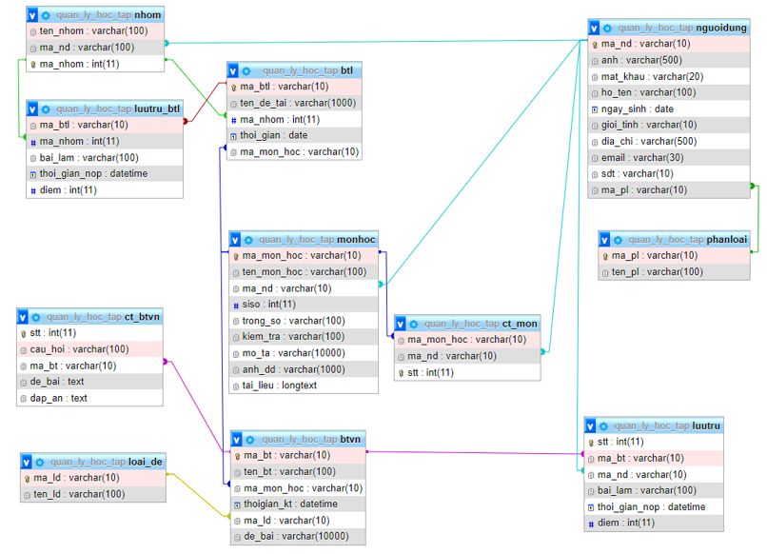

1. **Hình ảnh kết quả các chức năng đã thực hiện được.**

**-admin**

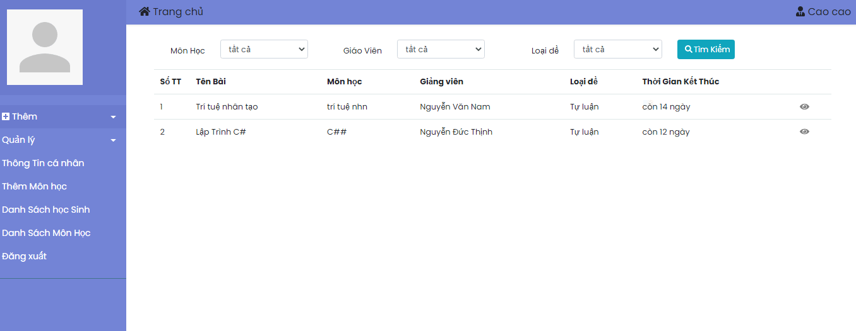

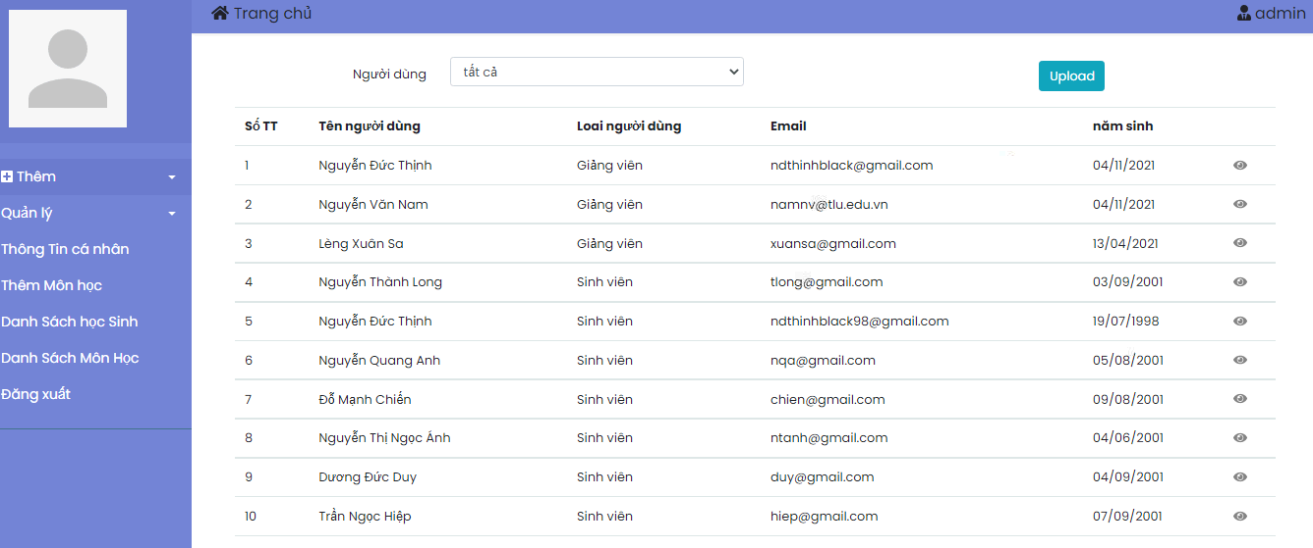

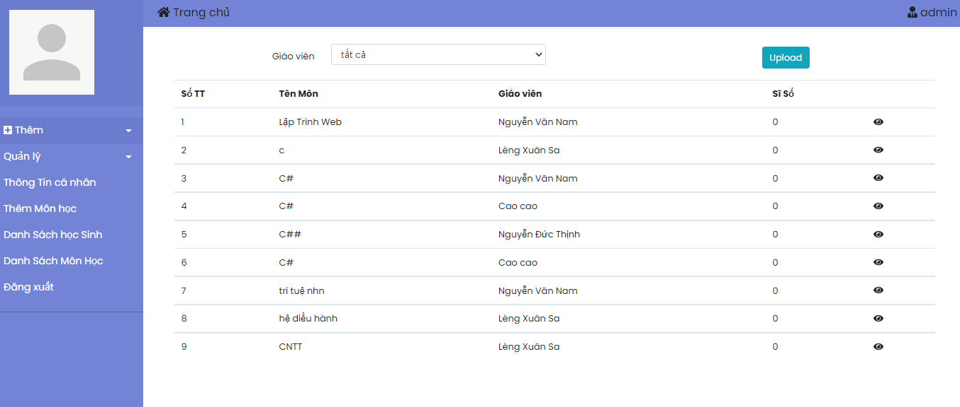

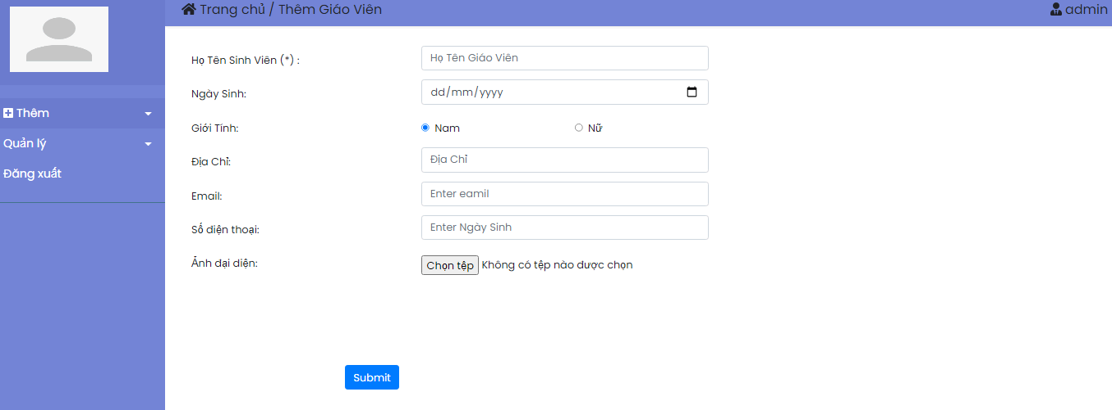

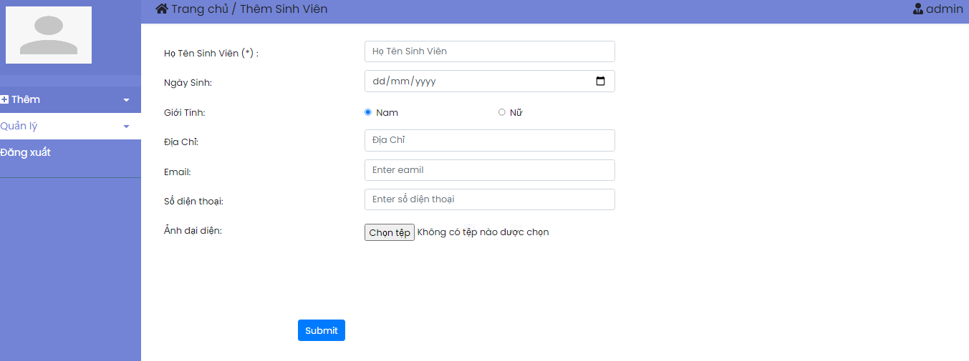

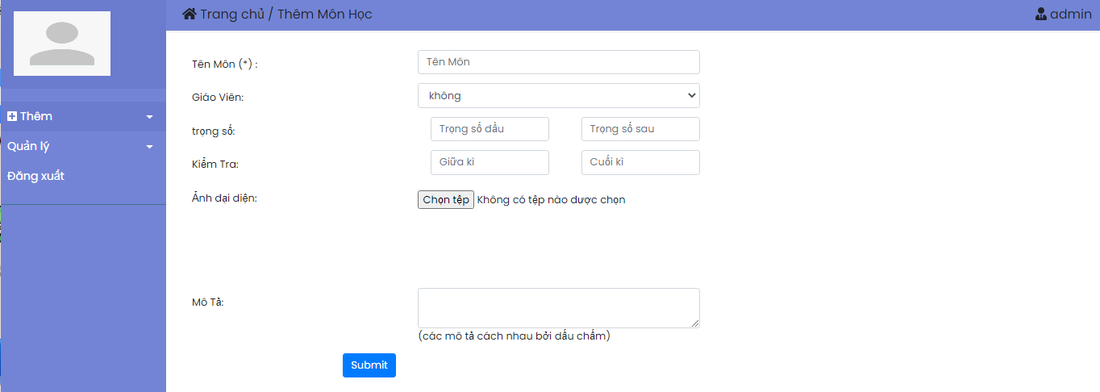

-gv

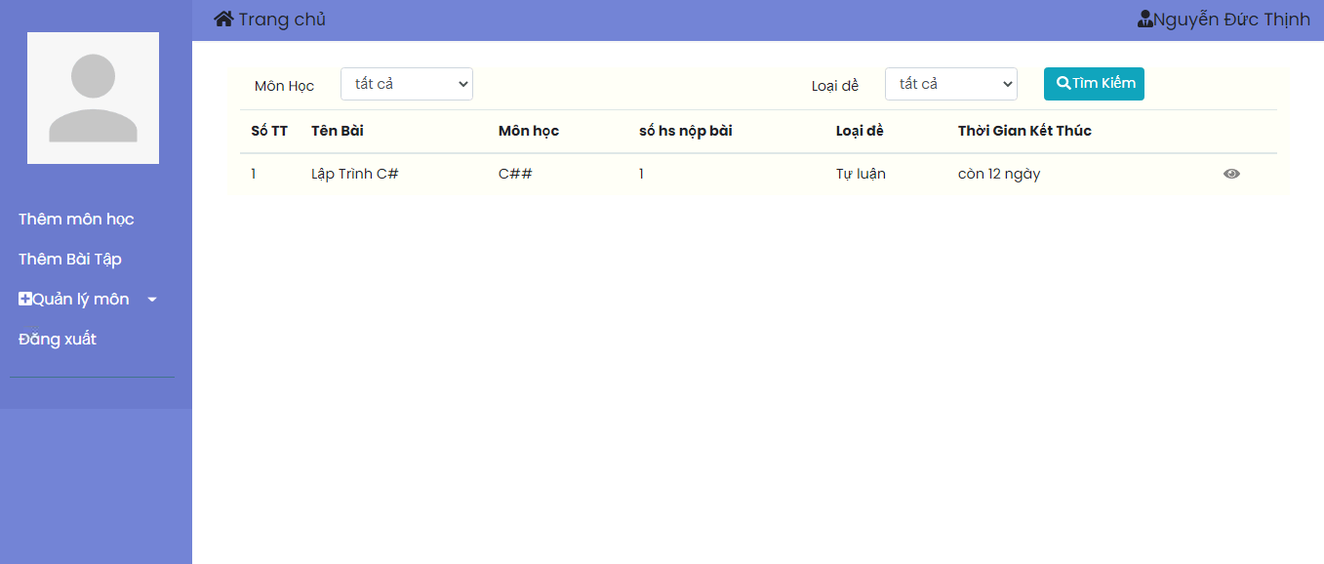

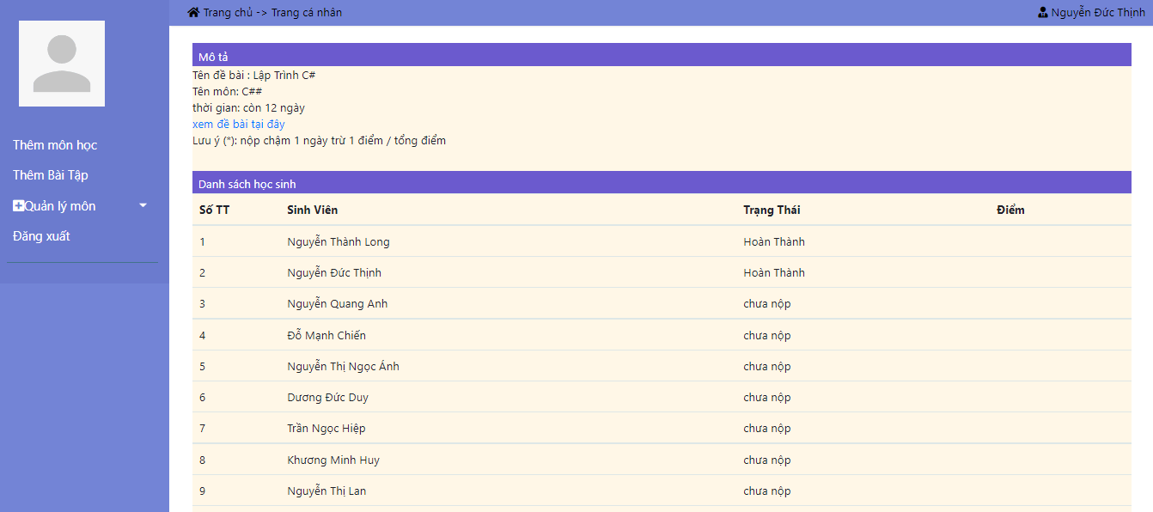

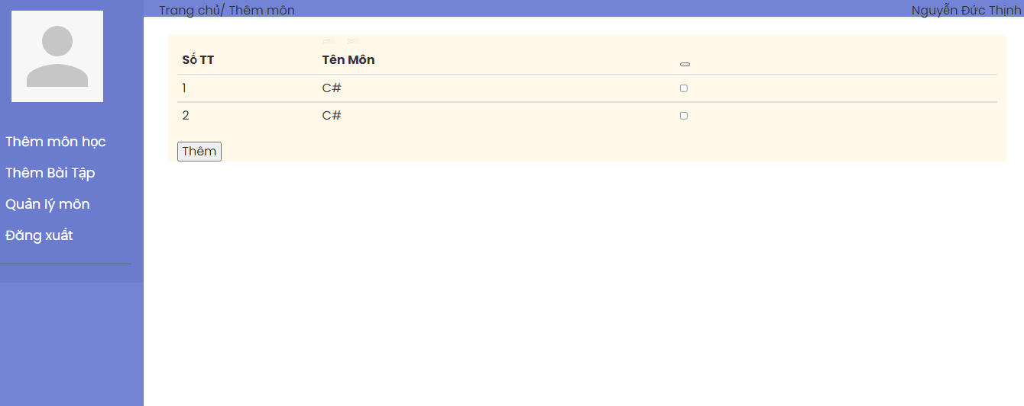

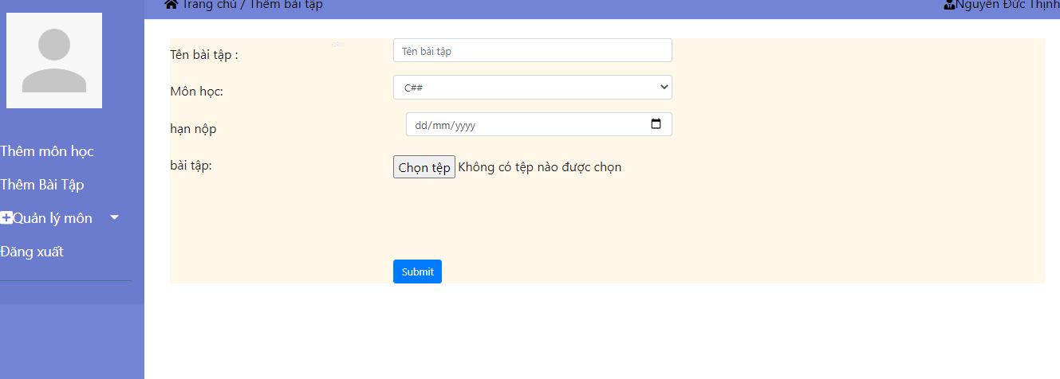

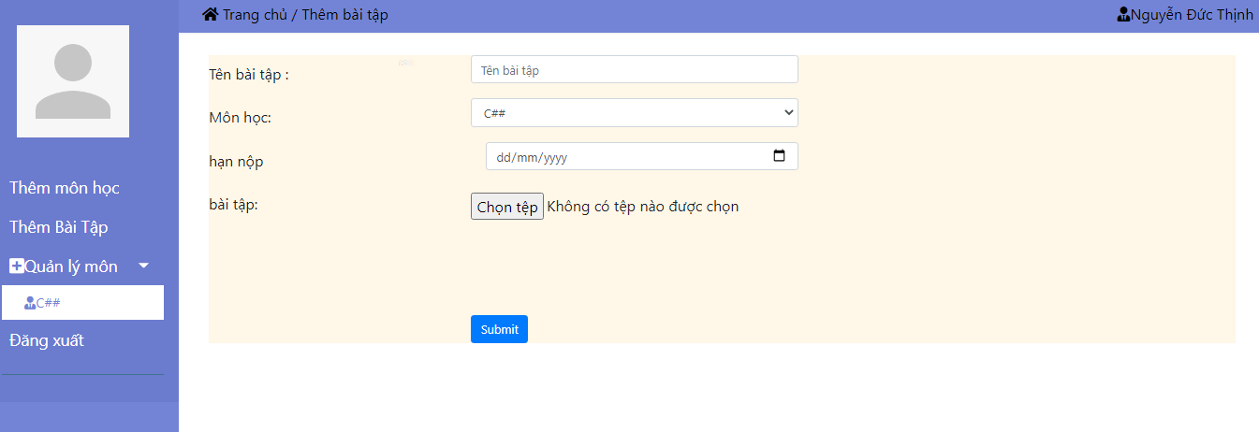

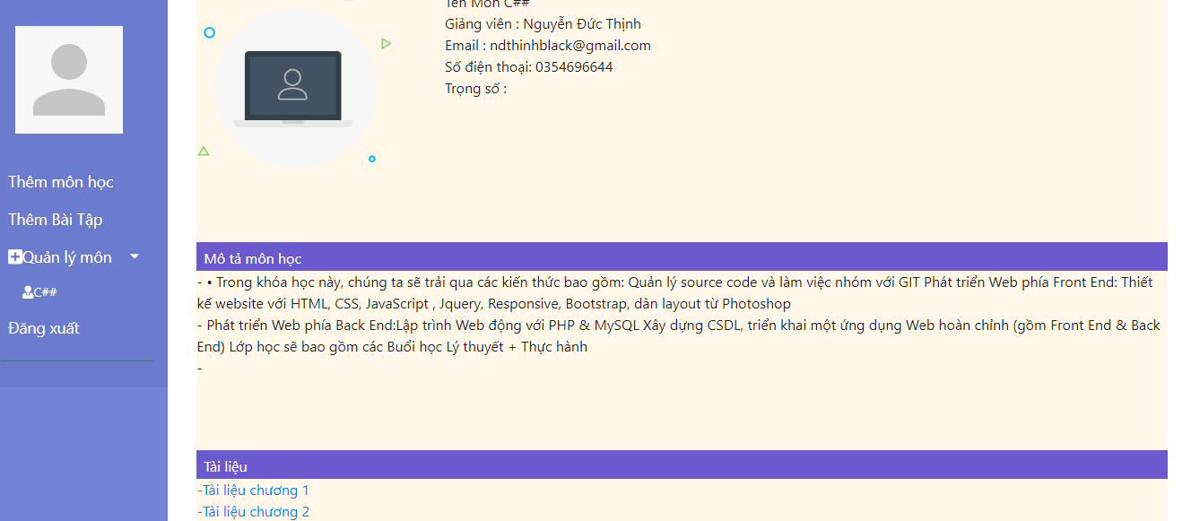

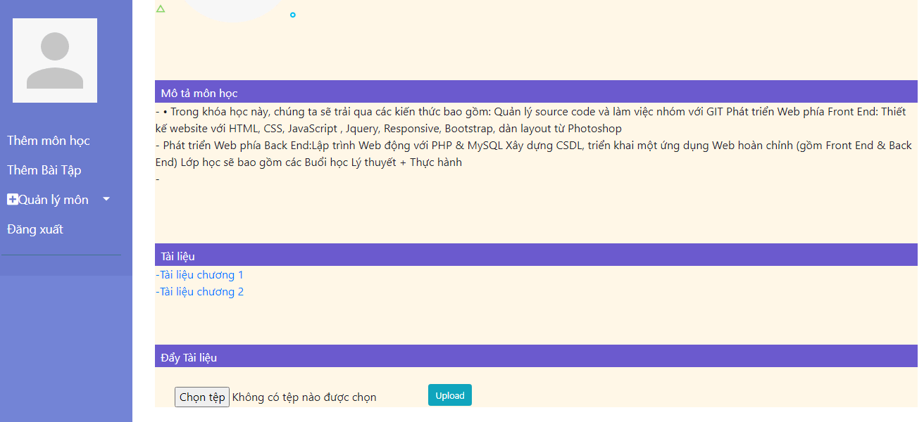

-sv

